МУНИЦИПАЛЬНОЕ БЮДЖЕТНОЕ ОБЩЕОБРАЗОВАТЕЛЬНОЕ УЧРЕЖДЕНИЕ

«ОСНОВНАЯ ОБЩЕОБРАЗОВАТЕЛЬНАЯ ШКОЛА С.УВАЛЬНОЕ КИРОВСКОГО РАЙОНА»

с.Увальное Кировский район, ул.Шоссейная.8, телефон 84235426523, [uvalnoe@mail.ru](mailto:uvalnoe@mail.ru), ИНН2516003552, ОГРН 1022500678067

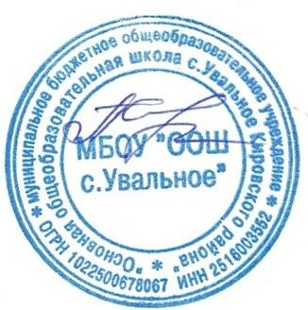

Утверждаю

Директор МБОУ «ООШ с.Увальное»

____________А.Н.Сунтуфий

Приказ № 19 от 24.04.2025г

Список работников пришкольного оздоровительного лагеря

МБОУ «ООШ с.Увальное» на июнь 2025г.

|  |  |  |  |
| --- | --- | --- | --- |
| № п/п | ФИО работника | Должность | Образование, направление подготовки |
| 1 | Абрамчикова Нина Анатольевна | Начальник лагеря | Среднее специальное, преподавание в начальных классах |
| 2 | Савина Ольга Викторовна | Воспитатель | Среднее специальное, английский язык |
| 3 | Грибенюк Юлия Викторовна | Воспитатель | Высшее, биология, география и химия |
| 4 | Готовцева Лариса Анатольевна | Воспитатель | Высшее, русский язык и литература |
| 5 | Костецкая Екатерина Михайловна | Воспитатель | Среднее специальное, физическая культура |
| 6 | Корзова Елена Ивановна | Воспитатель | Среднее специальное, преподавание в начальных классах |
| 7 | Кононова Наталья Викторовна | Воспитатель | Среднее специальное, преподавание в начальных классах |
| 8 | Каблучкова Елена Алексеевна | Кладовщик | Среднее |
| 9 | Яременко Наталья Николаевна | Кухонный работник | Среднее |
| 10 | Блинникова Елена Валерьевна | Уборщица производственных помещений | Среднее |
| 11 | Потапова Светлана Валерьевна | Повар | Среднее специальное, повар |